BLIV SKJOLDUNGE TUR 11: VANDVÆRKSTED VED SLUSEHUSET
I Nationalpark Skjoldungernes Land

HVEM HVAD HVOR  FAG OG KLASSE  Klassetrin: Specialklasser Lejre efterår  Fag: Historie og N/T. Tværfag: Dansk, matematik.  TID OG STED  Tid: 10.00 – 12.00  Sted: Slusehuset, Boserupvej 152, 4000 Roskilde.  KORT BESKRIVELSE  I skal besøge Slusehuset, som ligger der hvor Store Kattinge Sø løber ud i Kattinge Vig. Her har Nationalpark Skjoldungernes Land etableret et vandværksted med landskabskasse - og her skal I undersøge vandets kræfter med en naturvejleder.  TRANSPORT  Skolen står selv for transport til og fra stedet. Bus 207 går til Kattinge Værk. I kan gå i lang række langs vej 30 meter mod vest til Slusehuset. | 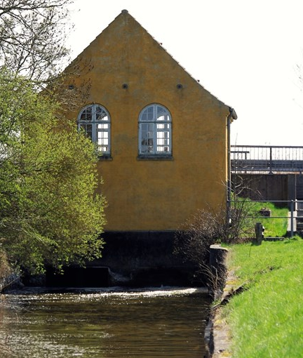
LÆRINGSMÅL  Efter forløbet kan eleven i samarbejde med andre:  - Forstå og fortælle om, hvordan vandet bevæger sig gennem et landskab – og er med til at skabe det.  - Undersøge vandets kræfter.  - Lære om vandets kredsløb  - Høre og fortælle historien om hvordan mennesker har brugt vandets kræfter ved Slusehuset og Kattinge Værk  - Lege med vand | PRIMÆRE FAG OG FÆLLES MÅL I SPIL  NATUR/TEKNOLOGI: Eleven lærer om vandets kræfter, kredsløb og menneskers brug af vand. Primære Videns- og færdighedsområder: Mennesket og Naturen lokalt og globalt.  HISTORIE: Eleven kan anvende kilder til at opnå viden om fortiden og kan fortælle om, hvordan mennesker er påvirket af og bruger historie.  Primært Videns- og færdighedsområder Historiske spor samt Historiske fortællinger.
VERDENSMÅL  MÅL 6: Rent vand og sanitet  MÅL 14: Livet i vand | TUR SOM KURSUS  Turen er både tur og sidemandsoplæringskursus for læreren. Vejlederen er klar til spørgsmål og samarbejde. Via opmærksomhed, dialog og refleksion, kan du hente ideer hjem til egen praksis.

BLIV SKJOLDUNGE TUR 11: VANDVÆRKSTED
FORBEREDELSE  Det er vigtigt, at du som lærer forbereder klassen inden turen, så eleverne er klar til at tage på ekspedition, har godt tøj og madpakker med og glæder sig. I skal arbejde med vand – så tag evt. lidt ekstratøj med.  Brug kopiark  Hvis I har tid og lyst, kan I forberede ture ved at bruge kopiark 1 om nationalparken – og kopiark 2 om vandets kredsløb. | TUR 1: Vandværksted  10.00: Velkommen til Slusehuset  Vi mødes ved Slusehuset. Vær gerne klar kl. 10.  - Formidleren fortæller om Slusehuset og Kattinge Værk - og hvad I skal lave i dag. I taler om vandets kredsløb.  10.10: Undersøg Slusehuset  Naturvejlederen viser broer, søer, fjord og Slusehus frem.  Vandet i landskabet  - Formidler og lærer deler børn op to og to. De får spand med snor. Viser landskabskasse.  - Elever henter vand ved nederste bro to og to. Lærer hjælper nede ved vand. I hælder vand i plastikbalje  - Formidler taler med klassen om, hvad der sker, når I åbner. Sæt træer og huse, hvor I tror de bliver stående.  - Luk op for vand – og se på landskabet, det skaber. Tal om landskabet her.  - Hent mere vand og prøv igen.  - Sammen taler I om vandets kredsløb.  11.20: Tegn vandets kredsløb med vandfarver/se fjord  Hvis I har tid: Tegn vandets kredsløb med vandfarver. Eller gå ned og se fjorden og de små træjoller ved fjorden.  11.45: Opsamling og oprydning  Naturvejleder, lærer og klasse samler op. Og alle hjælper med at få alt grej på plads og i orden, før I siger tak for i dag.  12.00: Frokost  Lærer overtager klassen. Madpakker i lejligheden eller på borde/bænke bag museet. Gå på opdagelse eller skriv logbog. Lærer står for hjemtur.
HVAD SKAL I BRUGE  Lærer og elever:  Gummistøvler og tøj efter vejret.  Madpakker og vand. Penalhus.  Naturvejleder:  Vandets kredsløb.  Landskabskasse, spande, huse, træer.  Vandfarver, papir, mugs, pensler. | BEARBEJDNING  Det er vigtigt at du som lærer bearbejder turen med klassen, så oplevelser og undersøgelser kan blive reflekteret og afrundet til læring. Her er ideer:  Grupperne samler op på:  - Vand i landskabet.  - Vandets kræfter.  - Vandets kredsløb.  - Skriv logbog og Hvad har vi lært.

KOPIARK 1: BLIV SKJOLDUNGE

Lige midt på Sjælland – lige her hvor du bor – ligger Nationalpark Skjoldungernes Land. Det er også din nationalpark. Tag på tur ud i nationalparken og undersøg den sammen med din klasse. Lær om natur og kulturhistorie. Oplev en masse. Og Bliv Skjoldunge. Det er ideen med Bliv Skjoldunge-ekspeditionerne.

På kortet kan du se nationalparken. Kender du nogle af stederne? Sæt kryds, hvor du har været – og skriv lidt om dem på papiret. Kan du finde skove på kortet? Hvilke?

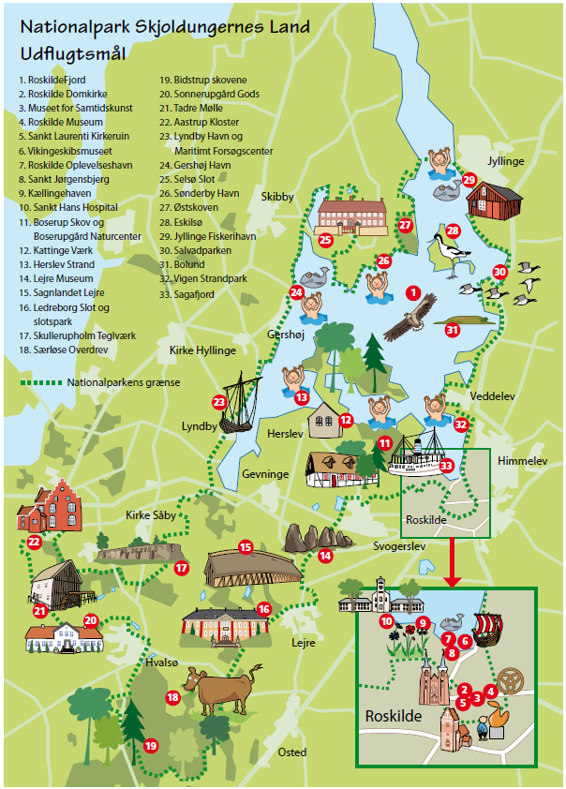
Vand i nationalparken

VAND
Vandet strømmer gennem nationalparken. Det regner ned på jorden, løber i bække og åer til søerne og ud i fjorden. Noget siver ned til grundvandet.

SKOV I NATIONALPARKEN
Kig på tegningen nedenfor. Hvor står der noget om vand i nationalparken? Snak om det i grupper?

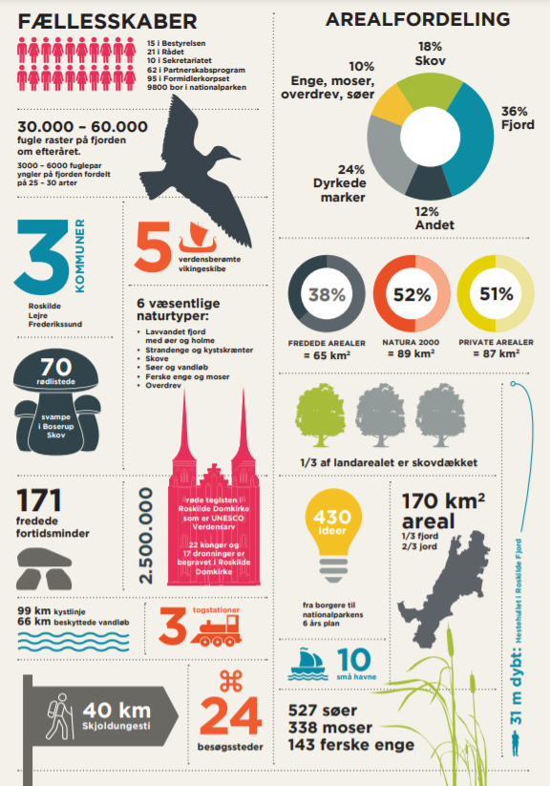

KOPIARK 2: VANDETS KREDSLØB

På turen skal I besøge Slusehuset og undersøge vandets kræfter. Men hvor kommer vandet fra? Og hvor løbet det hen?

VANDS KREDSLØB
Kig på tegningen – og følg vandets vej, mens I læser.

Regn, sne og hagl drypper fra en sky og ned på jorden. Vandet løber nedad gennem bække, åer og søer ud mod havet.
- Noget vand siver ned i jorden. Det bliver til grundvand og måske til en kilde.
- Noget vand bliver suget op af træer og planter. De bruger lidt vand. De fordamper også vand op i luften med deres blade.
- Noget vand fordamper fra jorden, fra havet, søer og åer – og bliver til skyer igen.
- Skyerne bliver til regn – eller sne og hagl – som falder ned på jorden.

Det er vandets kredsløb.

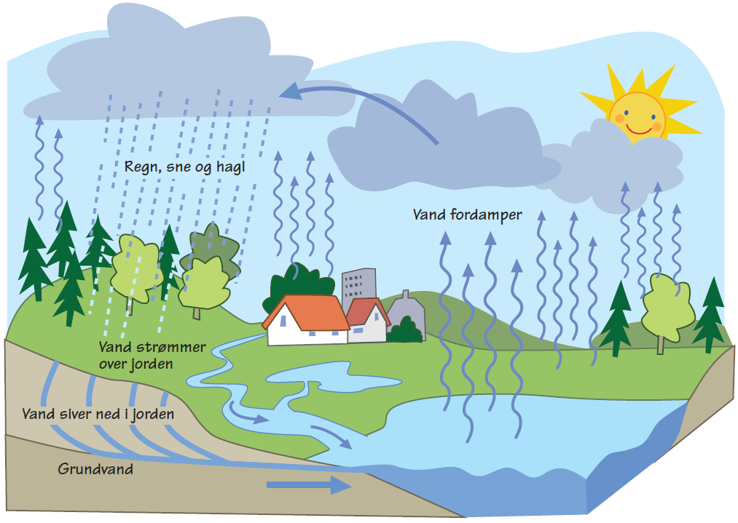
Tegn selv vandets kredsløb

Prøv selv at tegne vandets kredsløb. Her er lidt hjælp:

- Vand løber altid nedad.
- Damp stiger opad – og bliver til skyer.
- Vand kan enten være vand, is og damp.

UNDERSØG
I skal på tur ud til Slusehuset. Her er der både en sø – Store Kattinge sø. Der er også en å. Og så er der fjorden. Måske regner det også, så der kommer vand ned fra himlen. Skriv en ting, som du vil undersøge, når I kommer ud til alt det vand. _____________________________________________________________________________________
______________________________________________________________________________________
______________________________________________________________________________________

KOPIARK 3: LOGBOGSBLAD

Hvad har du lært

Skriv de tre vigtigste ting, du har lært:

- ___________________________________________________________________________________________________________________________________________________________________________________________________________________________________________________
- ___________________________________________________________________________________________________________________________________________________________________________________________________________________________________________________
- ___________________________________________________________________________________________________________________________________________________________________________________________________________________________________________________

Skriv to ting, du undrer dig over – og gerne vil undersøge:

- ___________________________________________________________________________________________________________________________________________________________________________________________________________________________________________________
- ___________________________________________________________________________________________________________________________________________________________________________________________________________________________________________________

Tegn en god oplevelse på turen:

